**Прокуратура Сызранского района разъясняет:**

**Ответственность за пособничество в террористической деятельности**

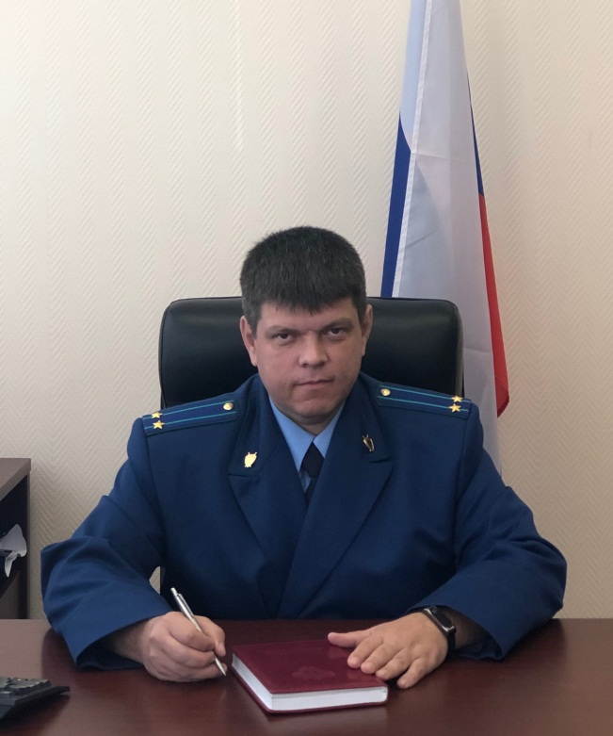 Разъясняет исполняющий обязанности прокурора Сызранского района Геннадий Лебедев.

В уголовном законодательстве Российской Федерации под пособничеством понимаются умышленное содействие совершению преступления советами, указаниями, предоставлением информации, средств или орудий совершения преступления либо устранением препятствий к его совершению, а также обещание скрыть преступника, средства или орудия совершения преступления, следы преступления либо предметы, добытые преступным путем, а равно обещание приобрести или сбыть такие предметы.

Пособничество в совершении хотя бы одного из преступлений, предусмотренных ст. 205 (террористический акт), ч. 3 ст.206 (захват заложника), ч.1 ст.208 УК РФ (организация незаконного вооруженного формирования или участие в нем) наказывается лишением свободы на срок от 10 до 20 лет.

Кроме того, следует отметить, что лицо, совершившее пособничество в совершении указанных преступлений, освобождается от уголовной ответственности, если оно своевременным сообщением органам власти или иным образом способствовало предотвращению либо пресечению преступления, которое оно финансировало и (или) совершению которого содействовало, и если в его действиях не содержится иного состава преступления.

25.10.2021